摆摆好，放整齐
——12月滨江园区小（三）班包璇课题学习故事
人物：任鸿宇 时间：2016年12月1、7日 地点：滨江小三班教室 记录者：包璇
（注意）
12月1日（上两张图）
今天是周四，小班10点至11点是区域活动。你很喜欢娃娃家，因此今天你也来到了娃娃家，玩切蛋糕的游戏。10点40分，老师播放区域游戏结束的音乐，你将蛋糕收拾好，放入柜子里，又将蛋糕叉放在红色收纳盒子里，将红色收纳盒放入柜中的时候，你两只手端着盒子的两边，慢慢蹲下身，将盒子轻轻地小心翼翼地放在层板上，然后你又反复看了一下贴好的定位的即时贴的点，又两手左右小幅度地调整了一下，确保盒子摆放地整整齐齐，你这才离去。
12月7日（下三张图）
今天早上来园，你就选择了娃娃家游戏，收玩具的时候，小朋友们都纷纷收玩具、收放材料。只见你将玩具蛋糕的勺子一个个竖着摆放在红色收纳盒里，一个个靠靠好，摆整齐，在摆放第七个的时候，草莓组座位的小主人任紫涵回来了，她看到你还在收玩具，说：“你还没收好啊，这是我的位置。”你听见了，但是你不为所动，头也没抬，还在全神贯注地摆放第七根蛋糕勺子。终于，勺子全部摆放整齐，全部靠靠好了，这时候你两只手轻轻托好盒子，慢慢走到柜子前，把盒子放放好，摆摆正。我看到你如此投入地收放材料，便问你：“任鸿宇你刚才在干嘛呢？”你说：“我在收玩具。”我：“你收的蛋糕勺子很整齐，为什么要摆放的整整齐齐呢？”你说：“就是要整整齐齐才好看！”我竖起了大拇指：“你真厉害！收玩具都这么认真，把玩具收的整整齐齐，值得大家学习！”
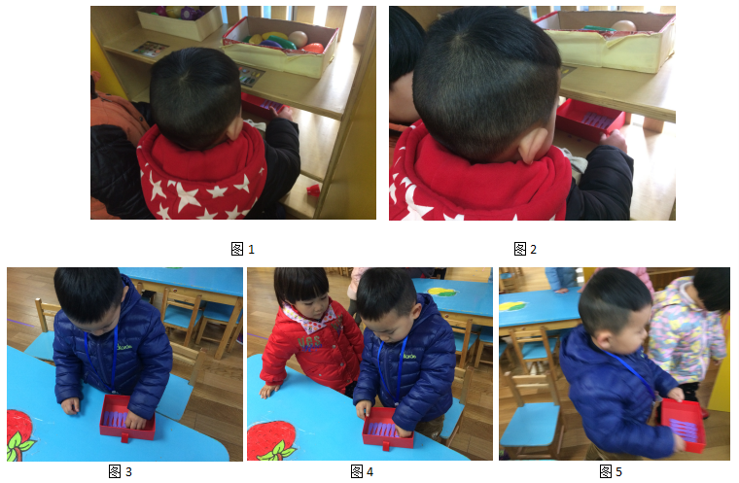

（识别）
任鸿宇，你是一个很认真的孩子。家访的时候，你拿出了贴花纸的书给我看，并且示范玩，你把一张小朋友的帽子贴花纸撕下来，贴在书上相应的位置，当发现有一点歪的时候，你把贴花纸又撕了下来，再次张贴，这次应该是差不多了，可是你仔细看了看，又把这张贴花纸撕下来，小心翼翼对准了图案，先把帽子图案边缘对齐贴上，再慢慢地将其余部分贴齐。你的妈妈看到了，说你就是这样，贴贴花纸的时候一定要保证贴花纸贴整齐，贴不整齐就撕下来重新贴，直到贴整齐为止。你来到幼儿园之后，我也发现了你的认真之处，比如收放玩具的时候一丝不苟，塞裤子的时候必须服服帖帖，小朋友在上课时说悄悄话你也会去提醒他们，当别人哪里做的不好的时候去纠正他们，俨然教室里的一个“小警察”。你在收蛋糕勺子的时候，每次都能把七个勺子摆摆整齐，放在红色盒子里，然后再小心翼翼地摆到柜子里，如果有人在旁边催促了，你也不为所动，依然安静地、专注地把勺子摆摆好，真认真啊！
（回应）
4-5岁的幼儿有时候会出现追求完美的行为，其实是孩子正处于完美敏感期时。任鸿宇的追求完美敏感期来的早了一些，3岁多就出现了。我们要注意不破坏孩子对完美的需求，如果不小心破坏了，要再尽力帮孩子恢复。完美是人类美好的需求，保护了这一需求，也就是保护了人类提升自己的需求。心理学家认为，在儿童时期，一是要建立儿童完整的人格和开发儿童的智力，别一点就是培养儿童的审美观，审美观建立的好坏，决定孩子从小到大能否远离丑恶和犯罪，也就是说审美在某种程度上是一种道德观。一个在审美情趣方面很高雅的孩子，长大后不会很平庸，也不会很野蛮，更不会很庸俗。我们试着去理解孩子。不要以成人的标准去限制孩子自由发展的空间。对于正处在“完美敏感期”的孩子，不要强迫他们，没必要强迫孩子去做他不想做的事情，也不要给宝宝心理暗示，不能当着孩子的面跟别人说“我们家孩子很任性、不听话、乱发脾气”之类的话，这会给孩子心理暗示，觉得自己真的是爸妈口中不懂事的孩子，我们应该给孩子更多的理解，这样，孩子才会更好的度过“完美敏感期”。

